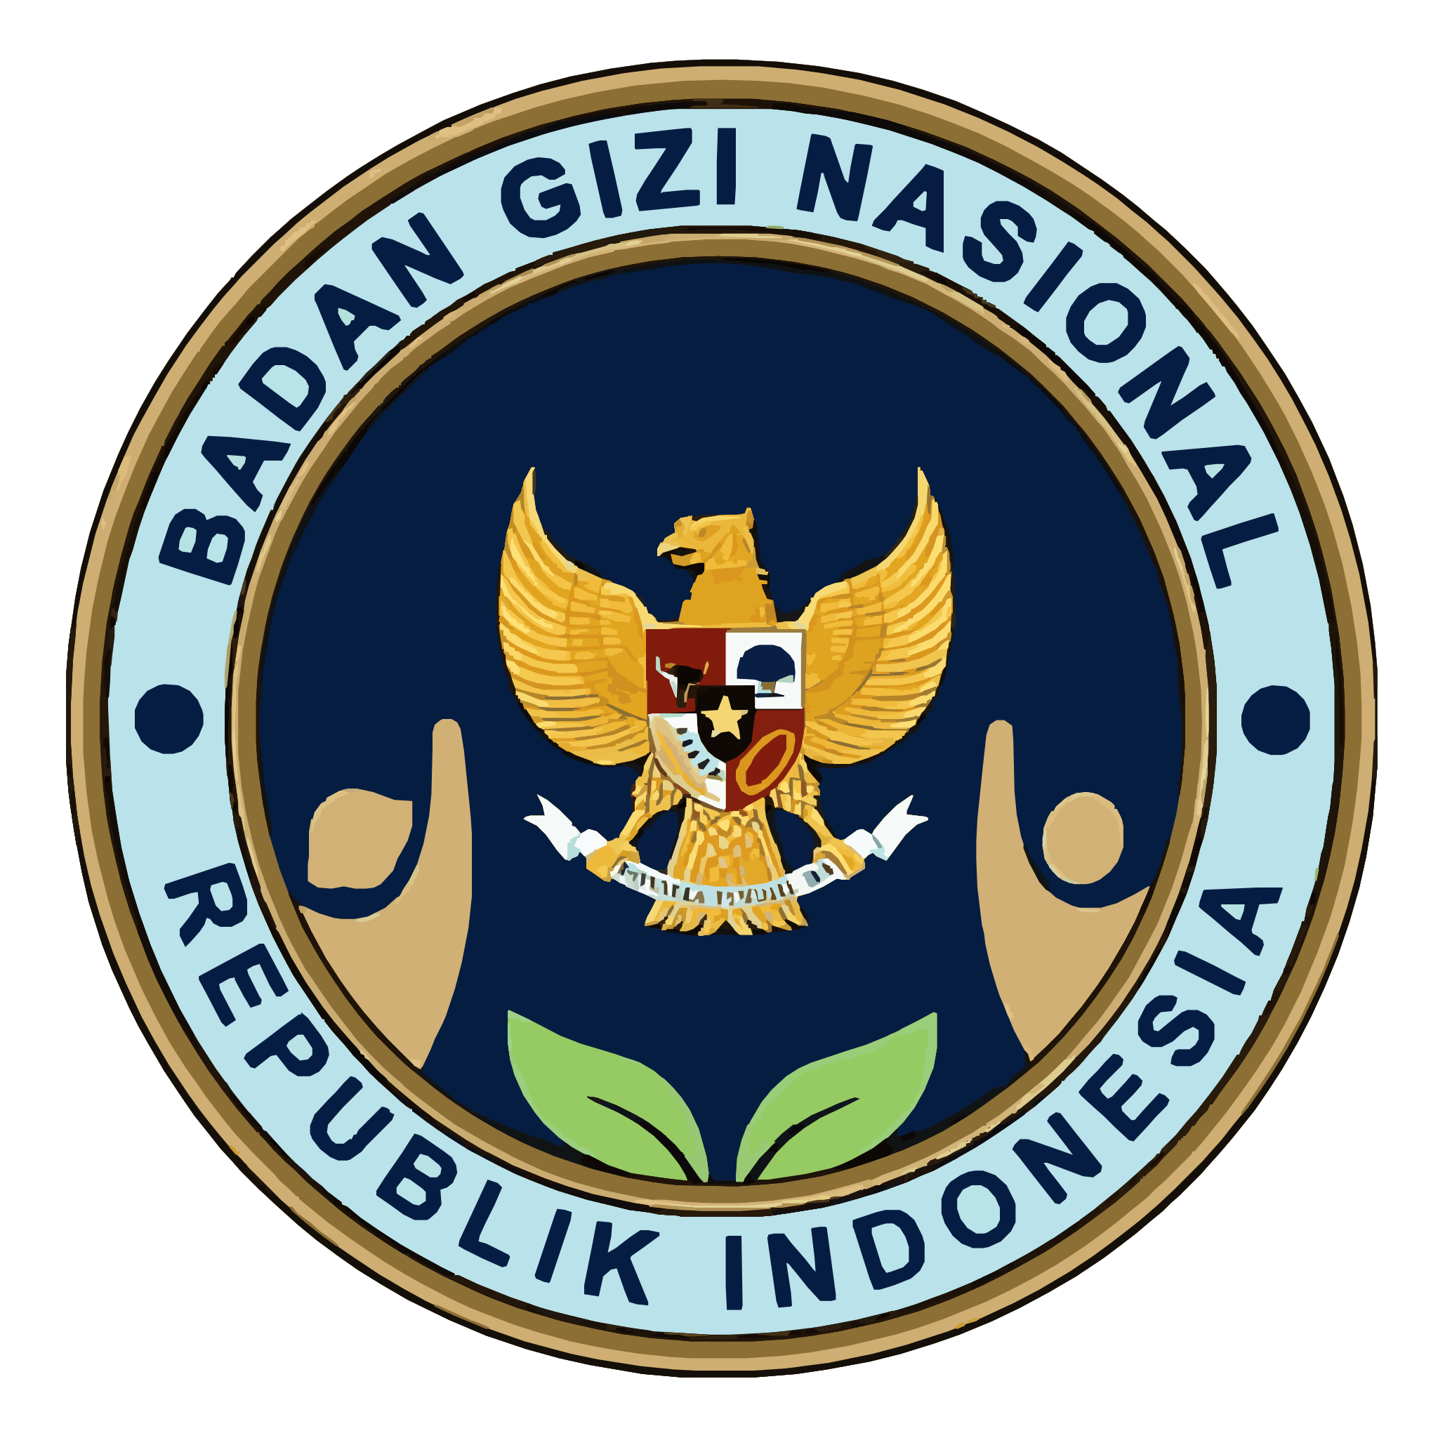
SATUAN PELAYANAN PEMENUHAN GIZI TUNAS INSAN MADANI
Dusun Trimulyo Blok K, Desa Battu Winangun, Kecamatan Lubuk Raja,
Kabupaten Ogan Komering Ulu, Provinsi Sumatera Selatan 32152

Nomor | : | 006/BA/SPPG.BW/V/2026
Sifat | : | Penting
Lampiran | : | -
Hal | : | Berita Acara Penerimaan Insentif Sekolah

BERITA ACARA PENERIMAAN INSENTIF SEKOLAH
Pada hari ini, Jumat 8 Mei 2026 bertempat di SPPG Battuwinangun, telah dilakukan serah terima insentif pelaksanaan Program Makan Bergizi Gratis untuk periode 27 April s.d. 8 Mei 2026.

PIHAK YANG BERWENANG
PIHAK PERTAMA | PIHAK KEDUA
Nama : Alfiansah Prastyo, S.Kel | Nama : Wartini
Jabatan : Kepala SPPG Battuwinangun | Jabatan : PIC Sekolah

RINGKASAN PENERIMAAN INSENTIF
Nama Sekolah | : | SD IT AL FATH
Nama PIC Sekolah | : | Wartini
Periode | : | 27 April s.d. 8 Mei 2026
Rekap Penerimaan | : | 9 Hari | Rp 270.000

PERNYATAAN
PIHAK PERTAMA menyatakan bahwa insentif untuk periode tersebut telah disalurkan sesuai ketentuan, dan PIHAK KEDUA menyatakan telah menerima insentif dimaksud serta akan menindaklanjuti penggunaannya sesuai mekanisme yang berlaku.

PENUTUP
Demikian Berita Acara ini dibuat dengan sebenarnya untuk dipergunakan sebagaimana mestinya.

  Battuwinangun, 8 Mei 2026  PIHAK PERTAMA,  Kepala SPPG Battuwinangun | PIHAK KEDUA,  Personal In Charge  SD IT AL FATH
ALFIANSAH PRASTYO, S.Kel | WARTINI

